维护管理一体机（3000路） EasyV7.0/VIDOM
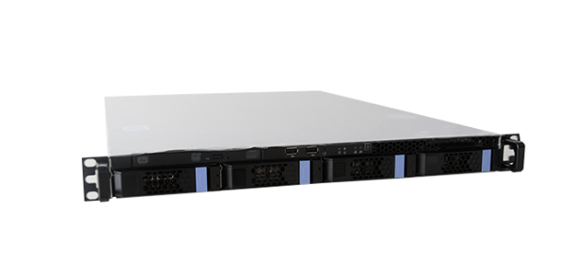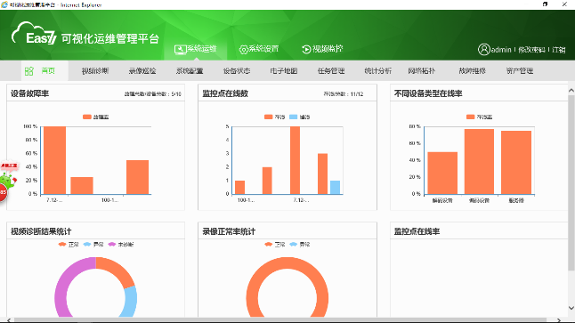

产品简介：
高清视频监控系统能否真正发挥在立体治安防控体系中的作用，不仅要重视整体规划、顶层设计、设备选型和建设质量，运行维护也至关重要。设备和系统出现异常甚至故障不可避免，但及时发现故障并准确排除恢复，是系统能够长期稳定运行的关键因素，因此，为视频监控系统配置系统运维管理平台，能够使维护部门在统一管理前端摄像机和NVR的基础上，实时获取设备在线状态，通过可视化的运维管理界面，了解系统及各类设备当前的运行状况，当系统或设备运行异常，如设备异常离线、网络故障甚至图像质量变差时，记录汇总并提供报警提示，用户可根据故障数据和资产管理数据进行统计分析采取维护措施。

产品特性：
- 支持自动导入综合管理平台系统中的所有设备信息。系统运维服务器能够自动添加原有平台内的设备、地理信息、组织结构、历史状态记录等相关数据，定时比对平台的数据变更并进行同步。运维服务器与综合管理平台不在同一网段时，可采用端口映射连通，同步平台服务。
- 实时监测平台中各类设备的运行状态。通过综合管理平台实时获取设备在线状态，当摄像机、编码器、服务器、智能设备、存储设备、卡口设备、电警设备出现异常离线、网络故障时及时报警，可提供详细的统计报表，直观显示系统中所有设备的运行状况。
- 配合视频质量诊断服务器实时监测图像质量。视频质量诊断服务器通过平台对前端摄像机的采集图像实时轮巡检测，对场景变换、信号缺失、视频模糊、亮度异常、视频偏色、噪声干扰、画面冻结、人为干扰等异常现象进行自动诊断、智能分析和报警提示，使系统维护人员快速了解异常情况，及时排除设备故障，有效预防因图像质量问题带来的损失和影响。视频质量诊断服务器可检测CIF、4CIF、720P、1080P等多种分辨率，可配置多种检测方案和轮巡计划，诊断项阀值可自定义，支持手动诊断视频，对自动诊断无法检测出的视频问题手动复核。搭配系统运维服务器可实现异常诊断结果的自动报警，诊断结果可列表和图片展示，可播放摄像机巡检前后内的录像。
- 人工诊断：除通过视频自动诊断发现异常前端外，还可以通过人工诊断方式发现异常。批量查看实况，自动诊断 码流格式、丢包率，并支持查看过程中人工标注诊断结果；支持批量查看预览图，并可预览图中标注诊断结果；诊断结果可导出
- 实时监测视频录像状态。配合视频诊断服务器自动从NVR/DVR和集中存储阵列中定时查询各通道的录像状态，包括该通道的当前录像状态、每天录像详细状态、最早录像时间、录像跨度天数、录像是否完整、录像计划检查、录像点播状态、当前存储类型，及时发现录像异常状态，可将查询结果导出成表格进行统计分析。
- 实时监测服务器/IPSAN阵列/云存储系统状态。通过SNMP协议可实时监控服务器/存储设备的CPU/内存/网络状态，如CPU占用率、内存占用率、网络带宽吞吐量、磁盘I/O等，可实时感知磁盘总空间、剩余空间、磁盘状态（异常/健康）等，及时报警提示，保证系统正常工作和存储录像。可将各类状态信息导出成表格进行统计分析。
- 支持自动巡检，对巡检情况做统计分析并生成数据报表。可配置巡检计划，设定巡检执行时间和执行对象，监测异常设备的信息状况，如：名称、类型、异常原因、发现时间、IP 地址 、所属区域、所属平台、所属组织等，支持巡检结果的导出。
- 显示平台拓扑架构。可自动生成拓扑图，平台内任意资源（如服务器、摄像机、通道等）可抽象为拓扑图中的各类元素并实时显示当前状态。可设置多种监视指标的阈值，负载情况可通过颜色显示。支持子网管理，可展现多级子拓扑图。
- 提供资产运维功能，包括资产管理、资产维护、类型管理、厂商管理、资产统计、故障统计等。
  - 资产管理：实现资产从录入到报废的维护，包括资产的录入、报修、派工、派工单、报废、移除等操作，可按照资产编号、资产名称、录入时间、安装地点、负责人、资产类型、资产型号、资产厂商、历史维修履历等查询资产详细信息，支持数据的导出。
  - 资产维护：实现资产的报修管理和派工管理，对资产维修过程进行登记和跟踪，包括对报修单进行派工操作，对派工单记录维修结果。故障申报管理包括自动报障和人工报障，自动报障是系统自动检测到设备故障，如视频丢失、图像异常、录像异常等；人工报障是系统检测不到而人为发现的一些故障。
  - 类型管理：维护资产类型和资产型号数据字典，每种资产类型可以包含不同型号，支持资产类型和型号的导入导出，以及资产类型和型号的增加、删除和修改。
  - 厂商管理：维护资产厂商的数据字典，可对资产厂商名称进行模糊查询和精确查询，提供资产厂商的增加、删除和修改。
  - 资产统计：可以按照资产所属部门和资产类型统计资产数量，支持资产信息的导入导出。
  - 故障统计：可以选择不同的时间段，按照资产所属部门和资产类型统计资产故障次数，支持资产故障信息的导出。
- 支持统计数据报表的图形化展示。可按照设备类型和所属组织统计系统中的各类设备状态，包括：设备在线数、视频质量诊断、设备在线率、设备故障次数、设备维修及时率、超时报修单等多种报表形式，支持图形化报表的导出。
- 可通过电子地图实时显示系统中各类设备运行状况。可在电子地图上查看所有设备的运行状况，可按照设备类型、组织、监控类别快速搜索。可在电子地图上直接进行故障报修、报修历史查询、录像回放、实时视频播放和实时抓图等操作。
- 具备完备的告警管理机制及流程。当监测到设备发生故障或出现异常时，可发送邮件或通过视频综合管理平台联动声光报警、短信等告警提示信息。
- 提供系统容错管理。支持守护进程，确保应用服务可在意外情形下快速恢复。支持断线检测，当系统重新恢复网络链接时，运维服务器能自动重新连接视频监控平台和设备。大数据量网络冲击时提供智能策略，可优化重复非关键性报警，控制报警风暴。
- 提供建设任务指标监控。可针对不同组织设置设备建设年目标，并实时跟踪统计和考核完成进度。
- 支持对多级联网平台的运维管理。可通过上级综合管理平台对下辖系统内所有资源进行监测运维，具备十万路视频的管理能力。
- 十万路视频管理检测，每分钟可检测500路高清视频
- 可配合视频监控综合管理平台使用，也可单独接入第三方摄像机、存储设备等实现独立运维管理。

技术规格：
处理器
处理器 | Intel Xeon E3-1200V3系列
接口性能
VGA接口 | 1个
网络接口 | 4个，RJ45 10M/100M/1000Mbps自适应以太网口
硬盘接口 | 4个，支持4块热插拔3.5或2.5寸SAS/SATA硬盘  可选八口SAS RAID卡，支持RAID0/1/5
显示控制器 | 主板集成16M显存
USB接口 | 4×USB2.0（后置），2×USB2.0（前置）
PCI插槽 | 1×PCI-E 3.0×16插槽
一般规范
工作温度 | 5℃～40℃
工作湿度 | 35%～80%（非凝露）
电 源 | AC100V～AC240V,50Hz
功 率 | ≤300W
尺 寸 | 44mm（高）×430mm（宽）×660mm（深）
重 量 | 最大15Kg（不含导轨）

产品尺寸：
